Инструкция VipNet.

- Открываем VipNet Монитор
- Находим «Координатор ТФ ОМС Курганской области»
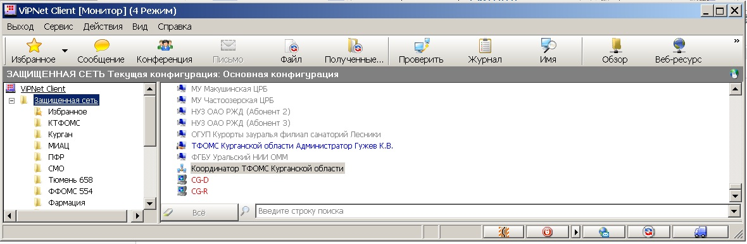

- Нажимаем двойным кликом левой кнопкой мышки.
- Переходим на вкладку IP-Адреса и удалям все записи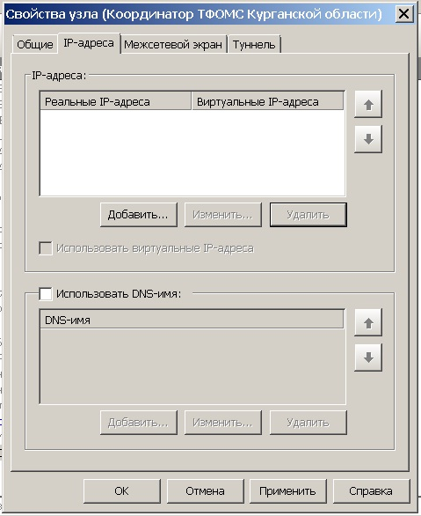

- Переходим на вкладку «Межсетевой экран» и удалям все записи
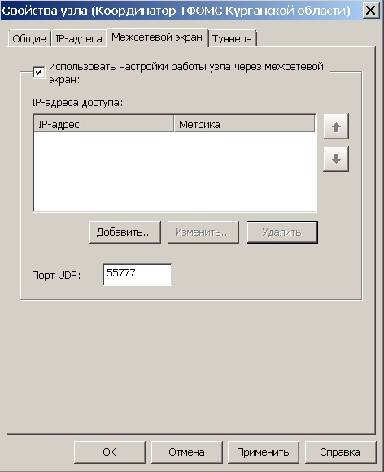

- Нажимаем кнопку «Добавить» и вводим IP адрес 188.18.7.119
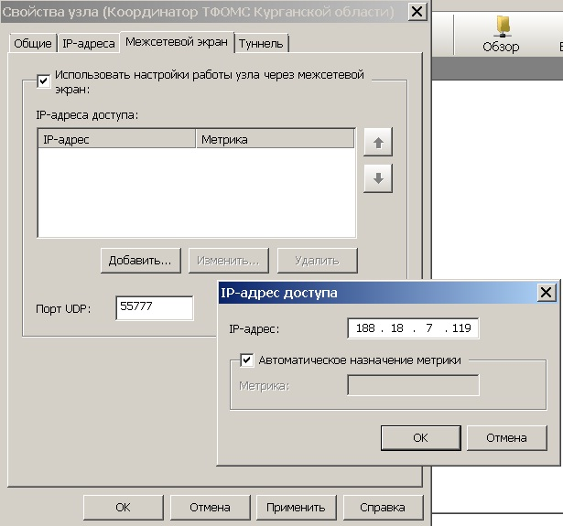
.

- Нажимаем последовательно «Ok» затем «Применить» и «Ok».
- Проверяем соединение с «Координатор ТФ ОМС Курганской области»

По вопросам звонить т.(3522) 41-88-46
нач. отдела защиты информации
ТФ ОМС Курганской области
Гужев Константин Витальевич.

